Τ.Ε.Ι. ΣΕΡΡΩΝ
ΤΜΗΜΑ : ΠΟΛΙΤΙΚΩΝ ΔΟΜΙΚΩΝ ΕΡΓΩΝ
ΤΟΜΕΑΣ : ΑΡΧΙΤΕΚΤΟΝΙΚΩΝ & ΚΑΤΑΣΚΕΥΑΣΤΙΚΩΝ ΜΑΘΗΜΑΤΩΝ

ΠΤΥΧΙΑΚΗ ΕΡΓΑΣΙΑ

΄΄ΔΗΜΟΤΙΚΗ ΒΙΒΛΙΟΘΗΚΗ΄΄

ΜΕΛΕΤΗΤΕΣ:
ΜΠΑΡΤΣΙΟΣ ΣΩΤΗΡΙΟΣ Α.Μ. : 6103
ΜΕΣΕΡΔΗΣ ΝΙΚΟΛΑΟΣ Α.Μ. : 6097

ΕΠΙΒΛΕΠΟΥΣΑ ΚΑΘΗΓΗΤΡΙΑ : ΒΛΑΧΟΝΑΣΙΟΥ ΕΛΕΝΗ(Αρχιτέκτων Μηχανικός).

ΣΕΡΡΕΣ,ΦΕΒΡΟΥΑΡΙΟΣ 2013

ΠΕΡΙΕΧΟΜΕΝΑ

ΕΥΧΑΡΙΣΤΙΕΣ-ΠΡΟΛΟΓΟΣ σελ 3

ΕΙΣΑΓΩΓΗ σελ 4

ΣΤΟΙΧΟΙ ΒΙΒΛΙΟΘΗΚΗΣ σελ 5

ΔΟΡΥΦΟΡΙΚΗ ΦΩΤΟΓΡΑΦΙΑ ΟΙΚΟΠΕΔΟΥ σελ 6

ΦΩΤΟΓΡΑΦΙΕΣ ΟΙΚΟΠΕΔΟΥ σελ 7

ΠΕΡΙΓΡΑΦΗ ΟΙΚΟΠΕΔΟΥ σελ 8

ΠΛΗΘΥΣΜΙΑΚΑ ΧΑΡΑΚΤΗΡΙΣΤΙΚΑ – ΠΟΛΕΟΔΟΜΙΚΗ ΜΟΡΦΗ ΚΑΙ ΠΡΟΓΡΑΜΜΑΤΙΣΜΕΝΗ ΑΝΑΠΤΥΞΗ ΤΗΣ ΠΟΛΗΣ σελ 8

ΤΕΧΝΙΚΗ ΕΚΘΕΣΗ(ΠΕΡΙΓΡΑΦΗ – ΛΥΣΗ) σελ 10

ΤΕΧΝΙΚΗ ΠΕΡΙΓΡΑΦΗ σελ 11

ΠΕΡΙΓΡΑΦΗ ΧΩΡΩΝ ΚΤΙΡΙΩΝ σελ 12

ΠΕΡΙΓΡΑΦΗ ΚΑΤΑΣΚΕΥΗΣ σελ 13

ΥΛΙΚΑ ΚΑΤΑΣΚΕΥΗΣ σελ 13

ΜΗΧΑΝΟΛΟΓΙΚΟΣ ΕΞΟΠΛΙΣΜΟΣ σελ 15

ΠΙΝΑΚΑΣ ΣΧΕΔΙΩΝ σελ 16

ΣΧΕΔΙΑ σελ 17

ΕΥΧΑΡΙΣΤΙΕΣ

Πριν από την έναρξη της πτυχιακής εργασίας, θα θέλαμε να ευχαριστήσουμε την καθηγήτρια μας κυρία Ελένη Βλαχονάσιου για την πολύτιμη βοήθεια της και τις χρήσιμες υποδείξεις της πάνω σε διάφορα θέματα που μας απασχόλησαν πάνω στην πτυχιακή εργασία .

ΠΡΟΛΟΓΟΣ

Η εργασία αυτή αποτελεί την πτυχιακή μας εργασία στα πλαίσια των υποχρεώσεών μας ως σπουδαστές του τμήματος Πολιτικών Δομικών Έργων του Τ.Ε.Ι. Σερρών. Πρόκειται για μια εργασία που αφορά στον τομέα των Αρχιτεκτονικών και Κατασκευαστικών μαθημάτων. Η σχεδίαση της κατασκευής , και η επεξεργασία των κειμένων έγιναν με τη χρήση ηλεκτρονικού υπολογιστή και συγκεκριμένα με τα προγράμματα AUTOCAD 2009, MICROSOFTWORD 2007. Η ανάθεση της εργασίας έγινε στις αρχές του εαρινού εξαμήνου του ακαδημαϊκού έτους 2011-2012 με θέμα τη σχεδίαση μίας τριώροφης Βιβλιοθήκης με υπόγειο η οποία επικοινωνεί με δεύτερο κτίριο μέσο γέφυρας. Στη συνέχεια έγινε η συλλογή όλων των απαιτούμενων στοιχείων για την διεκπεραίωση της εργασίας όπως η εύρεση και αποτύπωση του οικοπέδου, τα γενικά και ειδικά χαρακτηριστικά της περιοχής, η αντίστοιχη νομοθεσία, οι χάρτες, οι φωτογραφίες, η σχεδίαση κλπ. Η επεξεργασία ολοκληρώθηκε το Φεβρουάριο του 2013.

ΕΙΣΑΓΩΓΗ

Οι πρώτες αναφορές για την ίδρυση της Δημοτικής Βιβλιοθήκης Χαλάστρας γίνονται στα μέσα του 1994. Η βιβλιοθήκη ξεκίνησε ένα χρόνοo αργότερα, το 1995, όταν έγιναν οι πρώτες σοβαρές προσπάθειες συγκέντρωσης βιβλιακού υλικού σε ιδιόκτητο χώρο, με εντολή του τότε Δημάρχου κ. Γρηγόρη Χαντέ.

Ταυτόχρονα, σε συνεργασία με το Εθνικό Κέντρο Τεκμηρίωσης έγινε το πρώτο βήμα στην ηλεκτρονική οργάνωση της Δημοτικής Βιβλιοθήκης με το σύστημα ΑΒΕΚΤ-4 για τη διαδικασία δανεισμού.

Η Βιβλιοθήκη με την ίδρυσή της στεγάστηκε προσωρινά και για μικρά χρονικά διαστήματα σε ιδιωτικά κτίρια.

Ο χώρος όπου στεγάζεται σήμερα η βιβλιοθήκη λειτουργεί σε καθημερινή βάση. Σήμερα η συλλογή της αριθμεί περίπου 6.500 – 7.000 τίτλους.
Προσδοκία του σημερινού δημάρχου είναι να κατασκευαστεί ένας άνετος χώρος οπού θα στεγαστεί η δημοτική βιβλιοθήκη η οποία θα είναι ανοικτή και προσιτή στο κοινό, με δυνατότητες συνεχούς ανανέωσης, εισαγωγής καινοτομίας – ιδιαίτερα στον τεχνολογικό της εξοπλισμό – εναρμονισμένη με τις ανάγκες της κοινωνίας και του περιβάλλοντος , θα είναι κιβωτός γνώσης, ενημέρωσης και δημιουργίας με προσφορά ποικίλων δυνατοτήτων.

Η Δημοτική Βιβλιοθήκη Χαλάστρας μέσα από τη λειτουργία της σκοπεύει:

- Στη συγκρότηση μιας πλήρους και ενημερωμένης συλλογής από έντυπο και οπτικοακουστικό υλικό που να καλύπτει όλο το φάσμα της ανθρώπινης γνώσης.
- Στην ελεύθερη πρόσβαση όλων των πολιτών στη Βιβλιοθήκη ανεξάρτητα από κοινωνική, οικονομική, θρησκευτική, φυλετική κατάσταση.
- Στη δημιουργία προϋποθέσεων που θα στηρίζουν τις νέες εκπαιδευτικές τάσεις όπως είναι η έρευνα, η αναζήτηση, η χρήση των πολυμέσων με απώτερο με απώτερο στόχο τη συγκρότηση μιας κοινωνίας νέων αναγνωστών.
- Στην παροχή πληροφοριών για την κάλυψη εκπαιδευτικών και ερευνητικών αναγκών.
- Στην παροχή υλικού για ενημέρωση, διασκέδαση, πληροφόρηση, επιμόρφωση με στόχο την προετοιμασία των πολιτών για τη δια βίου εκπαίδευση.
- Στην παροχή εκείνων των μέσων που θα διευκολύνουν την πρόσβαση στη γνώση και την εισαγωγή στην κοινωνία της πληροφορίας.
- Στην ενεργό συμμετοχή της Βιβλιοθήκης στα πολιτιστικά δρώμενα της περιοχής της καθώς και σε ζωτικά κοινωνικά ζητήματα.
- Στη διοργάνωση πολιτιστικών εκδηλώσεων για την ανύψωση του πνευματικού επιπέδου των κατοίκων της περιοχής της.
- Στην παρακολούθηση και εφαρμογή όλων των εξελίξεων της τεχνολογίας για την καλύτερη, εγκυρότερη και γρηγορότερη προσφορά υπηρεσιών στους αναγνώστες.
- Στη χρήση των ηλεκτρονικών μέσων για την πρόσβαση σε διάφορες πηγές πληροφόρησης.



ΜΕΡΟΣ 1ο :

Απεικόνιση Οικοπέδου .

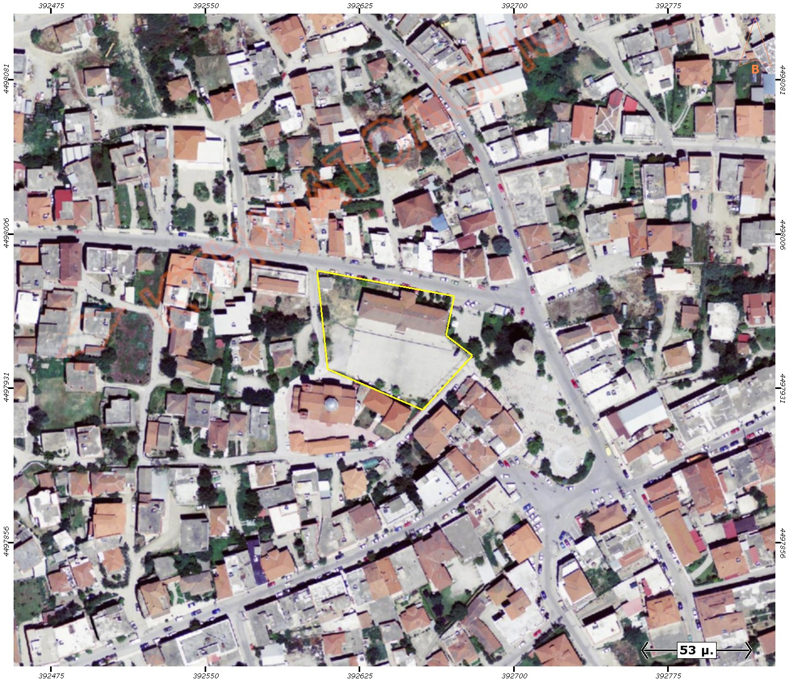

Δορυφορική φωτογραφία από κτηματολόγιο Α.Ε.

Φωτογραφίες Οικοπέδου :

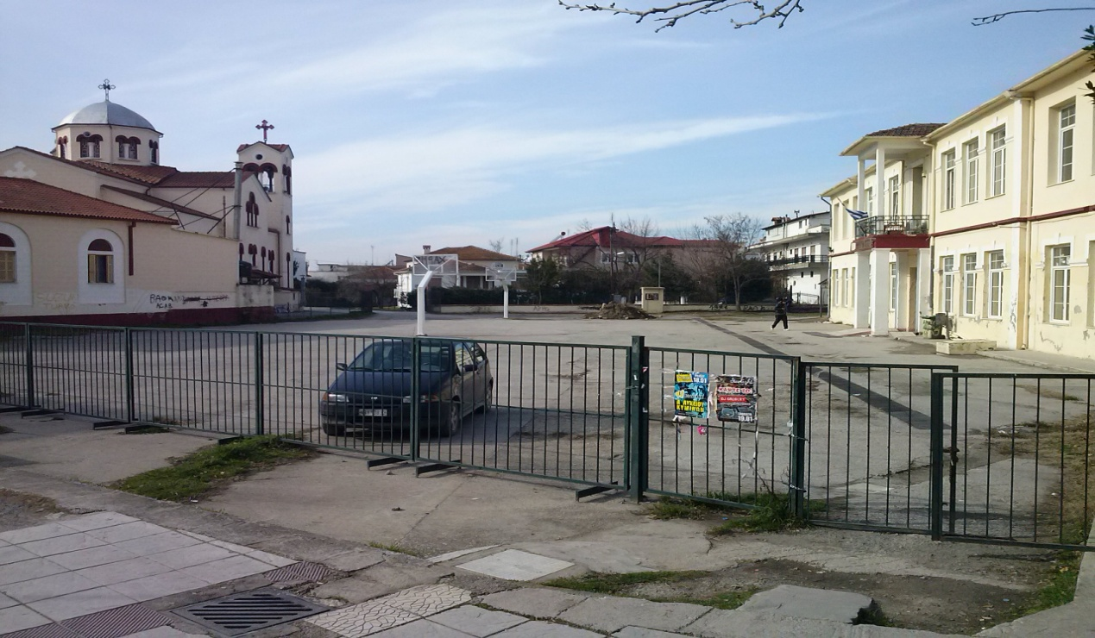

Βορειοανατολική πλευρά οικοπέδου.

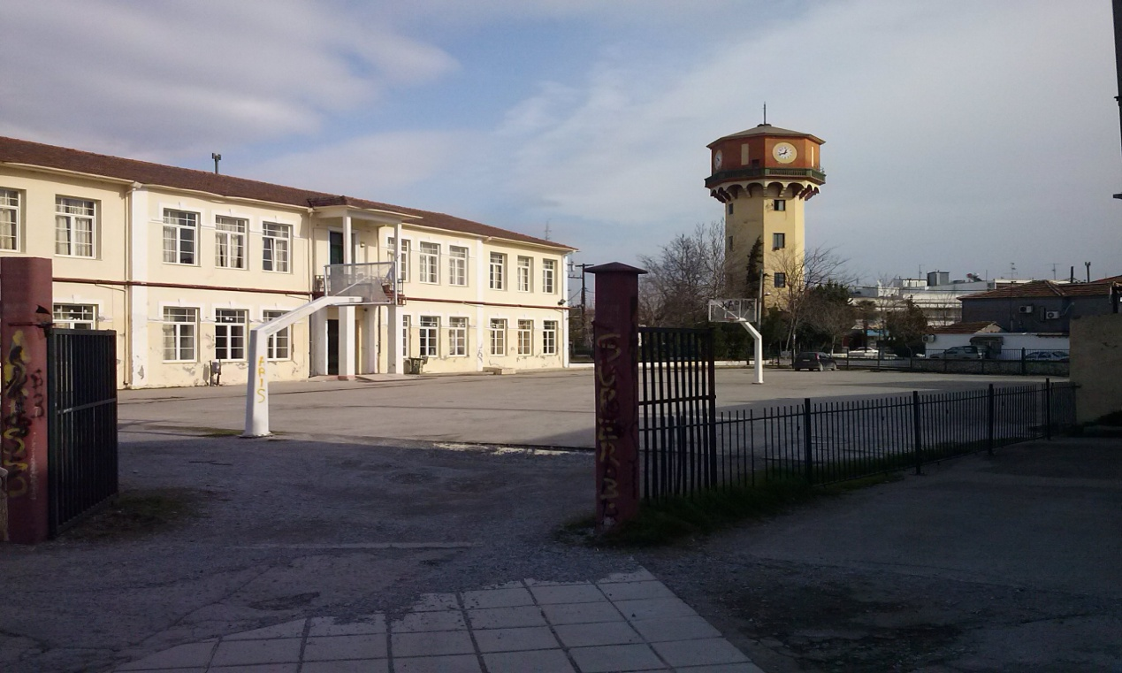

Νοτιοδυτική πλευρά οικοπέδου.

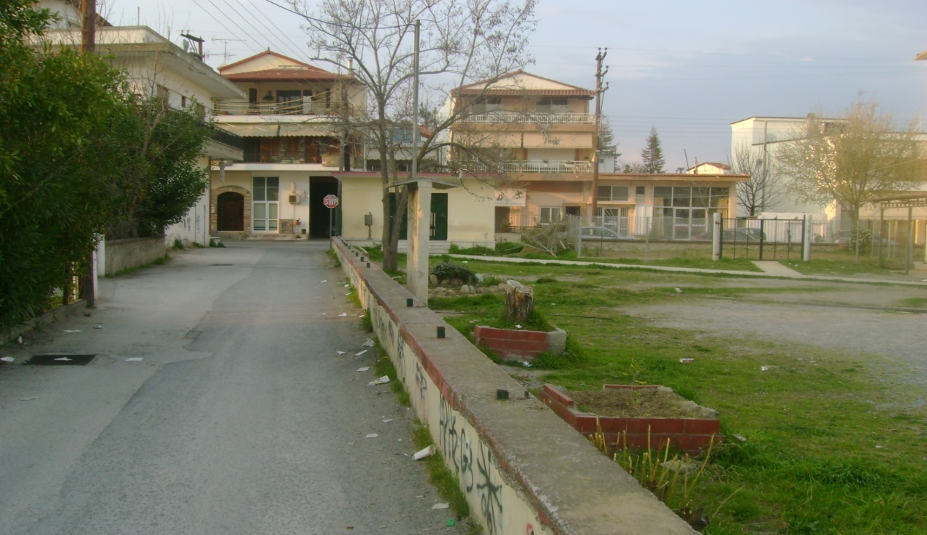

Βορειοδυτική πλευρά οικοπέδου.

ΠΕΡΙΓΡΑΦΗ ΟΙΚΟΠΕΔΟΥ

Το οικόπεδο βρίσκεται δίπλα από την κεντρική πλατεία της Χαλάστρας , συνορεύει στη νότια πλευρά με τον Ιερό Ναό Κοιμήσεως της Θεοτόκου Χαλάστρας. Στη δυτική πλευρά συνορεύει με πεζόδρομο αντίστοιχα κ στην ανατολική όπου συνδέεται με την κεντρική πλατεία ενώ στην βόρεια πλευρά συνορεύει με δρόμο. Εντός του οικοπέδου στεγάζεται το Επαγγελματικό Λύκειο Χαλάστρας (ΕΠ.Α.Λ.) το οποίο στο μέλλον θα μετατραπεί σε Πολιτιστικό Κέντρο.

ΠΛΗΘΥΣΜΙΑΚΑ ΧΑΡΑΚΤΗΡΙΣΤΙΚΑ – ΠΟΛΕΟΔΟΜΙΚΗ ΜΟΡΦΗ ΚΑΙ ΠΡΟΓΡΑΜΜΑΤΙΣΜΕΝΗ ΑΝΑΠΤΥΞΗ ΤΗΣ ΠΟΛΗΣ

Η πολεοδομική ανάλυση (χρήσεις γης , κυκλοφορία, υποδομές) και η αστική ανάλυση (αστική μορφολογία, σύνταξη του χώρου, αρχιτεκτονική μορφολογία) της ευρύτερης περιοχής έδωσαν όλη την απαραίτητη πληροφόρηση για την άρτια και εύρυθμη ένταξη του κτιρίου στην πόλη .

Η Βιβλιοθήκη θα αποτελεί κόσμημα στο κέντρο του οικισμού, με πολλαπλά οφέλη από τη γειτνίαση με το ιστορικό Σχολείο, που μετατρέπεται σε Πολιτιστικό Κέντρο, τον Υδατόπυργο , που θα συμβιώνει με την Δημοτική Πινακοθήκη, το συγκρότημα της Επισκοπής Καμπανίας , ενώ η γειτνίαση της με την κεντρική πλατεία και οι ανακοινωθείσες πεζοδρομήσεις θα διευκολύνουν ακόμη περισσότερο τη λειτουργία της. Η ‘τριλογία’ Πολιτιστικό Κέντρο, Δημοτική Βιβλιοθήκη και Δημοτική Πινακοθήκη, μαζί με τον πνευματικό χαρακτήρα του συγκροτήματος του Επισκοπείου, αναμένεται να αποτελέσουν ένα μεγάλο πυρήνα έλξης για την πνευματική και κοινωνική ζωή των κατοίκων.
Η εικόνα του κέντρου θα βελτιωθεί σημαντικά, καθώς θα προστεθεί ένα σύγχρονο κτήριο, σε αρμονικό διάλογο με την αρχιτεκτονική μορφολογία των παρακείμενων δημοσίων κτηρίων, απλώνοντας γέφυρες στην παράδοση και τον πολιτισμό της περιοχής και ταυτόχρονα ανοίγοντας νέους δρόμους στην αρχιτεκτονική σκέψη.

Η νέα Βιβλιοθήκη αναμένεται να συμβάλει καθοριστικά στην άνοδο του πνευματικού και του βιοτικού επιπέδου των κατοίκων, παρέχοντας πληροφόρηση και γνώση για τα παραδοσιακά και τα νέα επαγγέλματα και τις νέες τεχνολογίες, καθιστάμενη μια κιβωτός γνώσης, ενημέρωσης και δημιουργίας. Η δράση της θα ενισχύεται και από τον Πολυχώρο Πολιτισμού που θα φιλοξενεί διαλέξεις, σεμινάρια, εργαστήρια, κοινωνικές εκδηλώσεις κ.α.

Η ΒΙΒΛΙΟΘΗΚΗ ΣΕ ΑΡΙΘΜΟΥΣ :

- Μέγεθος πληθυσμού : 8.500 κάτοικοι
- Αριθμός τίτλων βιβλίων : 6.500 – 7.000
- Αριθμός επισκεπτών : 1.700 επισκέπτες
- Αριθμός εξυπηρετούμενων μαθητών : 1.000+

ΤΕΧΝΙΚΗ ΕΚΘΕΣΗ

ΠΕΡΙΓΡΑΦΗ – ΛΥΣΗ:

Η Δημοτική Βιβλιοθήκη αποτελείται από δύο κτίρια τα οποία συνδέονται μεταξύ τους μέσω γέφυρας. Η θέση όπου θα τοποθετηθούν τα κτίρια επιλέχτηκε ύστερα από πολύ σκέψη και μελέτη για την λειτουργικότερη χρήση των κτιρίων και την καλύτερη εξυπηρέτηση των πολιτών. Το κτίριο Α τοποθετείται στην νοτιοδυτική πλευρά του οικοπέδου έχοντας εύκολη πρόσβαση από την δυτική είσοδο του οικοπέδου, όπου βρίσκεται και ο χώρος στάθμευσης αυτοκινήτων και μοτοποδηλάτων. Το κτίριο Β τοποθετείται στο κέντρο του οικοπέδου έτσι ώστε η πρόσβαση σε αυτό να γίνεται εύκολα και από τις δύο εισόδους του οικοπέδου και από την δυτική και από την ανατολική όπου βρίσκεται και η κεντρική πλατεία.

Σημαντικό ρόλο στην τοποθέτηση των κτιρίων έπαιξε και ο προσανατολισμός του οικοπέδου, αφού η μεγαλύτερη πλευρά του βρίσκεται στον Βορρά δεν θα ήταν σκόπιμο η πρόσοψη των κτιρίων να βρίσκεται εκεί. Η βόρεια πλευρά του κτιρίου Α είναι παράλληλη με την βόρεια πλευρά του οικοπέδου για να υπάρξει ελεύθερος χώρος ανάμεσα στα δύο κτίρια (κτίριο Α – υφιστάμενο κτίριο). Στην ανατολική πλευρά του οικοπέδου υφίσταται μία μικρή πλατεία (με παγκάκια, κούνιες ,κ.α.) και νοτιοανατολικά ένα μικρό κτίσμα που θα λειτουργεί ως κυλικείο. Ο υπόλοιπος χώρος του οικοπέδου είναι διαμορφωμένος με πλάκες στο έδαφος, παρτέρια με γρασίδι, λουλούδια, δέντρα κ.α.

Τα δύο κτίρια είναι περιστρεμμένα με διαφορετικές κλίσεις έτσι ώστε να σχηματίζουν μία σφήνα όπου θα οδηγεί στις εισόδους των δύο κτιρίων. Η γέφυρα μαζί με την εξωτερική σκάλα και τον πρόβολο του κτιρίου Β δίνουν την αίσθηση ενός άξονα ο οποίος διαπερνά τα δύο κτίρια.

ΤΕΧΝΙΚΗ ΠΕΡΙΓΡΑΦΗ :

Το κτίριο Α περιλαμβάνει :

- Υπόγειο .
- Ισόγειο.
- 1^{ος} όροφος.
- 2^{ος} όροφος.
- Κλιμακοστάσιο.
- Εξωτερική Σκάλα(έξοδος κινδύνου).
- Ανελκυστήρα.
- Φωταγωγό.
- Βατό δώμα.

Το κτίριο Β περιλαμβάνει :

- Ισόγειο.
- 1^{ος} όροφος.
- Βατό και Φυτεμένο δώμα.

ΠΕΡΙΓΡΑΦΗ ΧΩΡΩΝ ΚΤΙΡΙΩΝ

Κτίριο Α

Υπόγειο : Στο υπόγειο Βρίσκεται το Βιβλιοστάσιο της βιβλιοθήκης , υπάρχουν δύο αποθήκες για την αποθήκευση αντικειμένων, w.c.A.M.E.Aκαι δύο w.c.ανδρών και γυναικών αντίστοιχα. Κλιμακοστάσιο και ανελκυστήρας.

Ισόγειο : Στο ισόγειο βρίσκεται η γραμματεία της βιβλιοθήκης, υπάρχει η κεντρική είσοδος του κτιρίου , έξοδος κινδύνου , Η/Υ αναζήτησης , παιδικό τμήμα, κλιμακοστάσιο, ανελκυστήρας, w.c..A.M.E.Aκαι δύο w.c.ανδρών και γυναικών αντίστοιχα.

1^{ος} όροφος : Ο πρώτος όροφος περιλαμβάνει κάποιες βιβλιοθήκες, κλιμακοστάσιο, ανελκυστήρας, w.c.A.M.E.Aκαι δύο w.c.ανδρών και γυναικών αντίστοιχα, έξοδος κινδύνου, εσωτερικό μπαλκόνι που βλέπει στο ισόγειο, γέφυρα η οποία συνδέει τα δύο κτίρια και οδηγεί στο αναγνωστήριο.

2^{ος} όροφος : Ο δεύτερος όροφος περιλαμβάνει κλιμακοστάσιο, ανελκυστήρας, w.c.A.M.E.Aκαι δύο w.c.ανδρών και γυναικών αντίστοιχα, έξοδος κινδύνου, αίθουσα συνεδριάσεων , αποθήκη, γέφυρα η οποία οδηγεί στο δώμα του κτιρίου Β.

Κτίριο Β

Ισόγειο : Υπάρχει η είσοδος του κτιρίου, ένας μικρός χώρος γραμματείας και δύο αίθουσες πολυμέσων (με Η/Υ όπου υπάρχει οπτικοακουστικό υλικό,internetκ.α.)

1^{ος} όροφος : Στον 1^{ο} όροφο βρίσκεται το αναγνωστήριο το οποίο επικοινωνεί με τον 1^{ο} όροφο του κτιρίου Α μέσω γέφυρας.

ΠΕΡΙΓΡΑΦΗ ΚΑΤΑΣΚΕΥΗΣ

Ο σκελετός των κτιρίων είναι κατασκευασμένος από εμφανές σκυρόδεμα. Υπάρχουν μεγάλα ανοίγματα στον νότο, ανατολή, δύση για τον φυσικό φωτισμό του κτιρίου, έχουν τοποθετηθεί ξύλινες περσίδες στα ανοίγματα για την κατάλληλη σκίαση. Στην οροφή του κτιρίου Α υπάρχει φωταγωγός οπού βοηθάει στο φυσικό φωτισμό. Η εξωτερική σκάλα (έξοδος κινδύνου) είναι μεταλλική και έχει επενδυθεί περιμετρικά με κομμάτια ξύλου. Τα δάπεδα είναι από μάρμαρο έκτος από την εσωτερική σκάλα όπου τα πατήματα της επενδύθηκαν με ξύλο και την γέφυρα στον 1^{ο} όροφο όπου το δάπεδο είναι ξύλινο από την έξοδο κινδύνου ως το αναγνωστήριο. Στο αναγνωστήριο (κτίριο Β) έχουν τοποθετηθεί περιμετρικά υαλοπίνακες για τον καλύτερο φυσικό φωτισμό του χώρου. Στον νότο και την ανατολή έχουν τοποθετηθεί ξύλινες περσίδες για την κατάλληλη σκίαση του χώρου. Στα wcυπάρχουν παράθυρα για τον καλύτερο εξαερισμό του χώρου και σε κάθε οροφή έχουν κατασκευαστεί ψευδοροφές από γυψοσανίδα όπου μέσα υπάρχει το σύστημα εξαερισμού των χώρων και ο φωτισμός.

ΥΛΙΚΑ ΚΑΤΑΣΚΕΥΗΣ

Φέρων Οργανισμός
Ο οικοδομικός σκελετός όλων των συγκροτημάτων θα γίνει από οπλισμένο σκυρόδεμα C20/25 και χάλυβα S500s, η δε επικάλυψη αυτών θα γίνει από πλάκα οπλισμένου σκυροδέματος και δώμα.

Μονώσεις
Θα γίνει υγρομόνωση στον υπόγειο χώρο καθώς και στα δώματατων κτιρίων.
Θερμομόνωση και ηχομόνωση θα γίνει στα δάπεδα του ισογείου.
Θερμομόνωση θα γίνει, στους εξωτερικούς τοίχους .
Ακόμα υπάρχει θερμομόνωση σε κάποια σημεία του υπογείου.

Τοιχοποιίες
Οι εξωτερικές τοιχοποιίες θα είναι θερμομονωτικές πάχους 25 εκ. Οι εσωτερικές τοιχοποιίες θα είναι δρομικές πάχους 10 εκ.

Επιχρίσματα
Τα εσωτερικά και εξωτερικά επιχρίσματα θα γίνουν πεταχτά στην πρώτη στρώση, γέμισμα στην δεύτερη και φινίρισμα στην τρίτη όπως και όλα τα άλλα με ασβεστοκονίαμα 1:3 και προσθήκη τσιμέντου όπου χρειάζεται.

Κουφώματα
Τα κουφώματα θα κατασκευαστούν κουφώματα αλουμινίου.
Οι υαλοπίνακες των κουφωμάτων θα είναι διπλοί
θερμομονωτικοί πάχους 6 χιλ.

Κιγκλιδώματα
Τα κιγκλιδώματα θα είναι από μασίφ σίδηρο επενδυμένα με ξύλο.

Δάπεδα
Τα δάπεδα σε όλους τους χώρους θα είναι από μάρμαρο εκτός από την εσωτερική σκάλα η οποία θα είναι επενδυμένη με ξύλο και την γέφυρα όπου το δάπεδο θα είναι από ξύλο από την έξοδο κινδύνου έως το αναγνωστήριο

Χρωματισμοί
Όλοι οι τοίχοι (εσωτερικοί και εξωτερικοί) καθώς και οι οροφές θα
χρωματισθούν με πλαστικό χρώμα όπου θα υπάρχουν επιχρίσματα.
Όλες οι κατασκευές από ξύλο θα λουστραριστούν με κατάλληλο οικολογικό βερνικόχρωμα, μη τοξικό.
Τα κιγκλιδώματα θα χρωματισθούν με βερνικόχρωμα σιδηρών επιφανειών και υδροχρώματα για βαφές ξύλου.

Επενδύσεις τοίχων

Οι τοίχοι των λουτρών θα επενδυθούν με κεραμικά πλακίδια μέχρι το ύψος των 2,20 μ. όπου θα είναι το πρέκι της πόρτας.

ΜΗΧΑΝΟΛΟΓΙΚΟΣ ΕΞΟΠΛΙΣΜΟΣ

Ηλεκτρολογική εγκατάσταση κτιρίων
Θα γίνει πλήρης ηλεκτρολογική εγκατάσταση των κτιρίων σύμφωνα με τα εγκεκριμένα σχέδια της μελέτης ηλεκτρικών εγκαταστάσεων.

Υδραυλική εγκατάσταση κτιρίων
θα γίνει πλήρης υδραυλική εγκατάσταση στα κτίρια σύμφωνα με τα εγκεκριμένα σχέδια της μελέτης υδραυλικών εγκαταστάσεων .

Αποχέτευση κτιρίων
θα γίνει πλήρης εγκατάσταση αποχέτευσης στα κτίρια σύμφωνα με τα εγκεκριμένα σχέδια της μελέτης εγκαταστάσεων αποχέτευσης.

Εγκατάσταση θέρμανσης
θα γίνει εγκατάσταση αυτόνομης θέρμανσης με λεβητοστάσιο.

Εγκατάσταση πυρασφάλειας
Θα τοποθετηθούν οι ανάλογοι πυροσβεστήρες, το χειροκίνητο σύστημα
συναγερμού, ο απαιτούμενος φωτισμός ασφαλείας με τις απαραίτητες σημάνσεις των οδεύσεων διαφυγής σύμφωνα με την εγκεκριμένη μελέτη πυροπροστασίας της μονάδας.

Εγκατάσταση τεχνητού εξαερισμού
Θα γίνει εγκατάσταση τεχνητού εξαερισμού στον υπόγειο χώρο του
κεντρικού κτιρίου Α και κτιρίου καθώς και στους βοηθητικούς χώρους (w.c.)

ΠΙΝΑΚΑΣ ΣΧΕΔΙΩΝ :

Α/Α | ΣΧΕΔΙΟ | ΚΛΙΜΑΚΑ
T.1 | Τοπογραφικό διάγραμμα | 1:100
Τ.2 | Τοπογραφικό – Διάγραμμα κάλυψης | 1:200
Δ.1 | Διαμόρφωση εξωτερικού χώρου | 1:100
Κ.1 | Κάτοψη υπογείου | 1:50
Κ.2 | Κάτοψη ισογείου | 1:50
Κ.3 | Κάτοψη Α ορόφου | 1:50
Κ.4 | Κάτοψη Β ορόφου | 1:50
Κ.5 | Κάτοψη δώματος | 1:50
Ο.1 | Νότια όψη | 1:50
Ο.2 | Ανατολική όψη | 1:50
Ο.3 | Βόρεια όψη | 1:50
Ο.4 | Δυτικήόψη | 1:50
Τ.1 | Τομή Α – Α’ | 1:50
Τ.2 | ΤομήΒ – Β’ | 1:50
Τ.3 | Τομή Γ – Γ’ | 1:50
Ξ.1 | Ξυλότυπος οροφής υπογείου | 1:50
Ξ.2 | Ξυλότυπος οροφήςισογείου | 1:50
Ξ.3 | Ξυλότυπος οροφής Α ορόφου | 1:50
Ξ.4 | Ξυλότυπος οροφής Β’ ορόφου | 1:50
Λ.1 | Κατασκευαστικές λεπτομέρειες (τομή γέφυρας) | 1:10
Λ.2 | Κατασκευαστικές λεπτομέρειες (τομή σε φεγγίτη δώματος) | 1:10
Λ.3 | Κατασκευαστικές λεπτομέρειες (τομή στο στηθαίο νότιας όψης) | 1:10
1 | Βόρειο ανατολική όψη (3dαπεικόνιση)
2 | Βόρειοδυτική όψη (3d απεικόνιση)
3 | Νότια ανατολική όψη (3dαπεικόνιση)
4 | Νότιοδυτική όψη (3d απεικόνιση)

